REQUERIMENTO Nº 8/2021
Súmula: - solicita informação do executivo junto ao orgão competente se há estudos para implantação de academia ao ar livre no jardim Hokkaido, Itapevi / sp.

REQUEIRO à Mesa, depois de ouvido o Douto Plenário na forma regimental vigente, que seja oficiado o excelentíssimo senhor Igor Soares Ebert, Prefeito Municipal para que verifique junto ao Órgão competente, se há estudos para implantação de Academia ao Ar Livre no Jardim Hokkaido, Itapevi/SP.

Justificativa:
Senhor Presidente:
Senhoras e Senhores Vereadores:

0 presente requerimento refere-se a uma solicitação feita pelos munícipes locais a este legislador. As academias ao ar livre estimulam a pratica de atividades físicas em todas as idades uma vez que o foco das mesmas é fortalecer, alongar relaxar. dar agilidade e promover a flexibilidade de boa parte dos músculos do corpo humano. A grande vantagem das academias ao ar livre e garantir saúde sem exigir grande investimento da prefeitura.

Neste sentido, é útil relembrar os estudos da Organização Mundial da Saúde, segundo os quais cada dólar investido em esportes, economiza três dólares com gastos futuros em saúde. Se enquadram neste estudo as doenças decorrentes do sedentarismo e sobrepeso em muito reduzidas com a pratica rotineira de atividades físicas e mesmo brincadeiras leves.

Logo os recursos empregados na construção ou manutenção de playgrounds ou academias ao ar livre não podem ser vistos como gastos, mas como investimentos. Trata-se de um espaço bastante amplo com área suficiente para comportar a instalação dos equipamentos.

Sala das Sessões Bemvindo Moreira Nery, 25 de janeiro de 2021.
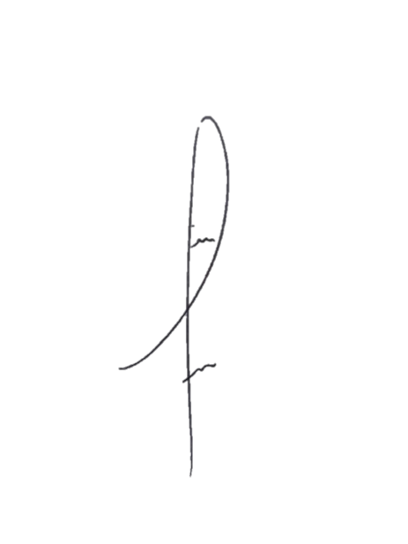

.
Denis Lucas de Oliveira

